Hover og Torsted
- En naturperle i Vestjylland

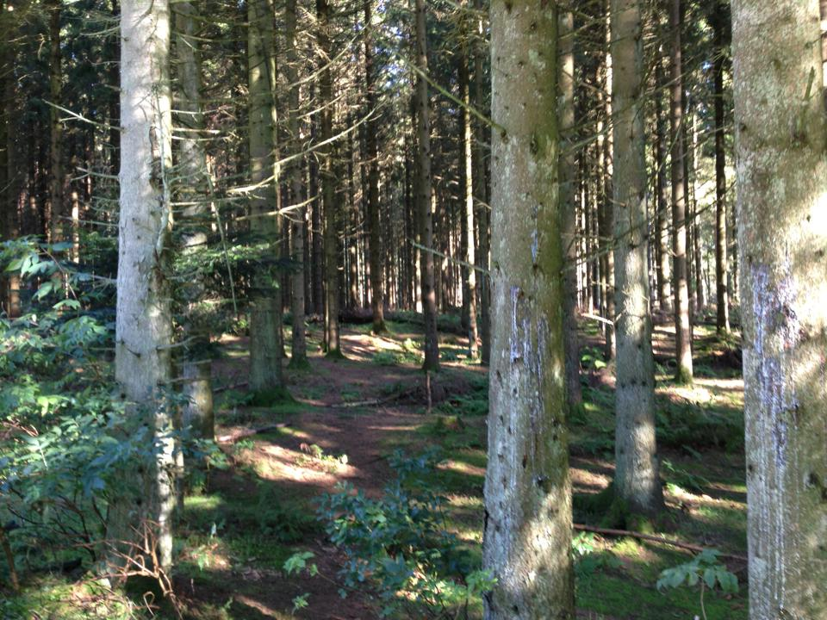

Udviklingsplan for Hover-Torsted 2015-2020
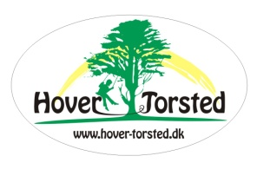

Indholdsfortegnelse
Om Hover-Torsted 3
Lidt historie 4
- Hover, sognet ved åen… 4
- Torsted, sognet ved skoven… 4
Hover-Torsteds beliggenhed 5
Vision 6
Strategi 6
Handleplan for 2015: 6
Pr 6
Skov og natur 6
Samarbejde på tværs 7
Tilflyttere 7
Handleplan for 2016 -17: 7
Handleplan for 2018 -20 7
Oversigt over foreninger, erhverv og arrangementer 8
Foreninger og bestyrelser Steder vi kan mødes 8
Arrangementer og aktiviteter 9
Vidste du at 10

Om Hover-Torsted
Hover, Muldbjerg og Torsted – tre landsbyer med et stort sammenhold og fællesskab
Vi kan og vil meget.

Vi bor i en fantastisk natur –
I og omkring den har vi med vores stærke fællesskab, ildsjæle og engagement bl.a. skabt:

- Hover-Torsted Friskole (beliggende i Torsted)
- Hover-Torsted Børnehus (beliggende i Hover)
- Hover Fritids- og Kulturcenter (beliggende i Hover)
- Torsted Klubhus (beliggende i Torsted)
- Muldbjerg Mølle (beliggende i Muldbjerg)
- Shelters i Hoverdal Plantage
- Udgravning af jernalderlandsbyen i Lyngsmose
- Og meget meget mere…

Hover og Torsted - to sogne lidt ud over det sædvanlige. Hover – Torsted er beliggende ved Ringkøbing-Skjern Kommunes nord grænse ind mod Holstebro kommune. Den skønneste natur er lige uden for døren med skov og å-løb, med masser af muligheder for fantastiske naturoplevelser og dyreliv og er et sandt åndehul for dets beboere. Uden for Hover finder vi Hover Kirke, der er med i Kulturkanonen og er med i top ti over historiske kirker i Danmark.
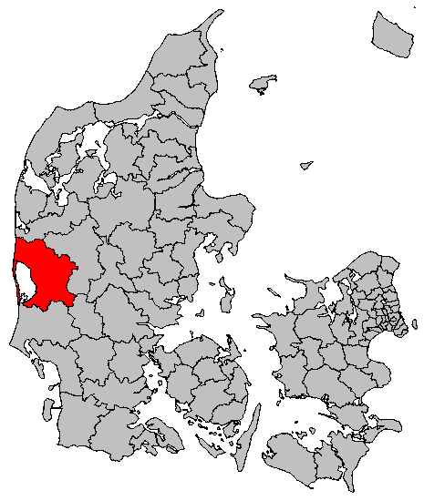
Beboerne i sognene er meget aktive i foreningslivet og de mange projekter, der hele tiden er i gang. Der er et rigtigt dejlig børnehus, placeret i Hover, som har et godt samarbejde med Hover-Torsted Friskole, som er en fantastisk skole placeret i Torsted. De ihærdige beboere har selv stået for opførelsen af Hover Fritids – og Kulturcenter, som er det sted hvor alle kan mødes til forskellige aktiviteter og arrangementer. Vi har skabt et landsbysamfund, der er gennemsyret af sammenhold og holdånd. To sogne, der tænker kreativt og som går på med krum hals, hvad enten der bliver budt op til hårdt frivilligt arbejde eller - til fest!

Hover og Torsted

Lidt historie

- Hover, sognet ved åen…
Hover sogn har 444 indbyggere. Hover sogn er beliggende på Skovbjerg bakkeø. Det er et gammelt hedesogn, der er opstået omkring Hover Å. De 75 gravhøje i sognet, vidner om, at der har boet mennesker her i mange tusind år. Kvindhøjene og Muldbjerghøjene er de mest kendte. Muldhøje, som er en række gravhøje fra vikingetiden, ligger øst for Muldbjerg. Her er der bl.a. fundet en høvding fra den ældre bronze alder – iført en klædedragt, som er Europas ældste fund af den art. Dragten kan i dag ses på Nationalmuseet i København, sammen med en række andre spændende fund, fra én af sognets mange gravhøje. I Hover findes der tre landsbybebyggelser: Muldbjerg, Hover by og området ved Hover Kirke. Hover kirke er med i Danmarks kultur kanon

- Torsted, sognet ved skoven…
Torsted sogn har 409 indbyggere. Torsted sogn der i dag er smukt beliggende i den vestjyske natur, omgivet af store skove, lå blot for mindre end 150 år siden, i åbent og barsk natur med sandflugt og langt imellem husene. Indlandsklitterne som i dag er enestående natur, ligger der som et levn fra fortiden og vidner om hvordan det engang har været. I Torsted har man fundet den ældste landsby i Danmark, da der i år 2009 blev udgravet en landsby der er 250 år ældre end den ældste landsby man tidligere kendte, så der har boet mennesker i Torsted længe før vores tid. Alfred Kaaes udgravning ”Kongens høj” beviser også, at der har boet mennesker i området i lang tid. Torsted, der engang bestod af mange små gårde der hver i sær drev landbrug, består i dag af få men store gårde og mange små, smukt beliggende nedlagte gårde. Havde Lærer Trøstrup ikke startet med at plante træer for over 100 år siden, så havde området i dag set helt anderledes ud.

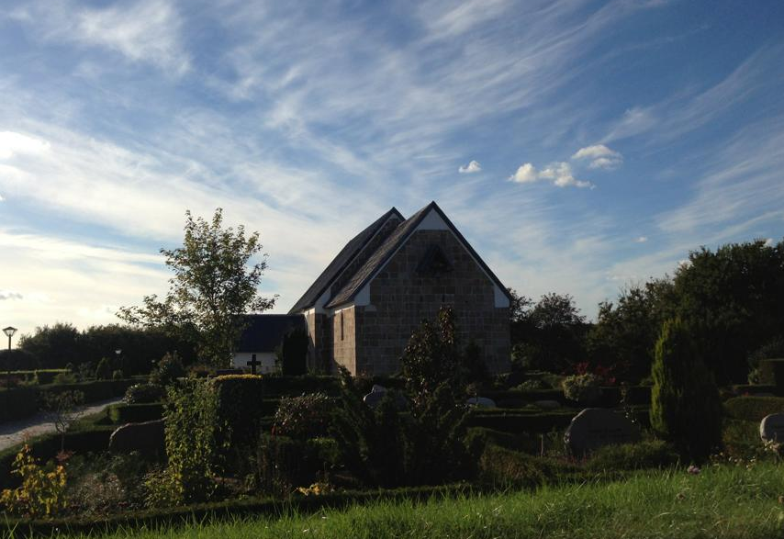

Hover-Torsteds beliggenhed
Hover og Torsted ligger centralt placeret i det vestjyske, og vi har inden for en ½ times kørsel alt, hvad man kunne ønske sig af kultur, indkøbsmuligheder, bus og tog. Vi har kun ca. 1 ½ times kørsel til de større østjyske byer og ligger godt placeret i forhold til det nye supersygehus i Gødstrup.

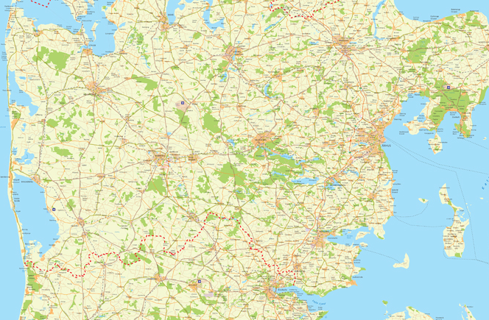
HERNING
ca. 37 min.
SKJERN
ca. 25 min.
RINGKØBING
ca.16 min.
ULFBORG
ca. 21 min.
HOLSTEBRO
ca. 29 min.
HOVER
TORSTED
VIDEBÆK
ca. 17 min
VEJLE
ca. 1 t. og 17 min.
ÅRHUS
ca. 1 t. og 33 min.

Vision
Kort sagt er Hover-Torsted specialiseret i det sociale sammenhold og børnefamilierne, hvilket vi vil holde fast i samt videreudvikle. Vi er rige på natur, som er med til at skabe det gode liv, hvor der er plads til alle både nye indbyggere og turister. Vi vil se positivt på, at vi i de små landsbysamfund skal kæmpe mere end i de større byer for, at tingene lykkes.
Med udgangspunkt i en analyse af udviklingsplanen for 2009-2014, et fælles borgermøde med overskriften ”Hvordan vil vi udvikle Hover-Torsted”, samt forskellige arbejdsgrupper, der udsprang af mødet, har vi i Hover- og Torsted sogneforeninger formuleret visioner for Hover-Torsted 1000 (mange andre steder hedder 2020, så vi vil hedde noget andet ):
I år 2020 er Hover-Torsted gennem pr på bl.a. facebook, postkort og plakater samt en aktiv og velfungerende hjemmeside, kendt som de smukke og naturskønne sogne, hvor det er muligt at bygge på kæmpeparceller på helt unikke beliggenheder, samt udleve drømmen om landlivet.
I år 2020 nærmer befolkningstallet sig de 1000 og Hover-Torsted er børnefamiliernes by med stigende befolkningsvækst og et trygt nærmiljø.
Hover-Torsted har i 2020 et stærkt socialt fællesskab og sammenhold med aktivt foreningsliv, fællesaktiviteter, foredrag og fester samt et spændende og udvidet samarbejde mellem erhverv og lokalsamfund.

Strategi

Handleplan for 2015:

Pr
- Oprette et pr-udvalg/en pr-styregruppe som bl.a. skal koordinere nedenstående punkter:
- Hjemmesiden opdateres – laves til en aktiv side
- Postkort til nytilflyttere
- Postkort/plakater til uddannelses institutioner osv., hvor vi viser hvem vi er
- I landsbyliv gøres opmærksom på vores facebookside og der opfordres til at besøge din nye nabo og kontakte sogneforeningerne, når nye flytter til
- Byforskønnelse – blomster m.m. ved byporte, landmand eller andre der vil så blomster langs en vej til pluk-selv.

Skov og natur
- Kontakt skovfodgen for et møde om følgende:
- Køb af den gamle skovfogedbolig i Hoverdal, mountainbike bane, hundeskov og info skilt ved den store parkeringsplads om Hover-Torsted
- Sælge fiskekort lokalt til fiskeri ved Hover Å

Samarbejde på tværs
AMU-Hoverdal
- Bio - som der var engang på AMU-Hoverdal?
- Kan lokale købe sig adgang til og bruge fitnesscenteret i AMU-Hoverdal?
Kostakademiet
- Madordning til skolen?
- Mulighed for mad til fælles spisninger og andre arrangementer?

Tilflyttere
- Hvor kan der bygges nye huse - og skal gamle væltes
- Infotavle ved byport om huse, der er til salg + muligheder for byggegrunde
- Dialog med kommunen om nye byggegrunde/kæmpeparceller

Handleplan for 2016 -17:
- Arbejde videre med byggegrunde
- Fokus på PR
- Anskaffelse af sognebus

Handleplan for 2018 -20
- Byggegrunde klar
- Vi har en lokal landsbypedel, der holder landsbyerne i orden
- Fokus på PR
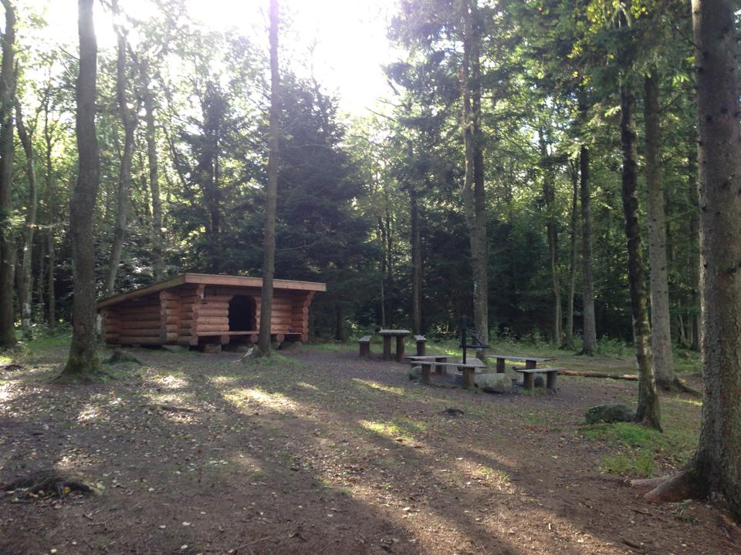

Oversigt over foreninger, erhverv og arrangementer

Foreninger og bestyrelser Steder vi kan mødes
Lystbækgård Kronhede Forsamlingshus
Kronhede Forsamlingshus Kronhede Lejrskole
Kronhede Lejrskole Kostakademiet
Hover Sogneforening: Hover-Torsted Friskole
Muldbjerg Mølle Konfirmandstuen
Lokalarkiv Hover Fritids- og Kulturcenter
Hover Ungdoms- og Idrætsforening Hover Forsamlingshus
Hover Forsamlingshus Muldbjerg Mølle
Løbeklubben Lystbækgård
Stavgangklubben Klubhuset i Torsted
Torsted Sogneforening: Lyngsmose-jernalder
Ungdomsklub Børnehuset
Motionsklub Torvet i Hover
Lokalarkiv
Hover-Torsted Børnehus
Børnehusets støtteforening
Hover-Torsted Friskole
Friskolens støtteforening Virksomheder
Klub 95 Torsted Dagplejere
Hover pensionistforening Vestjysk Paintball
Klausieudvalg Solceller i Torsted
Skærmbjerg Grundejerforening Skrot i Torsted
Hover Menighedsråd Jørgen Falk Autoværksted
Torsted Menighedsråd Vadhoved Dambrug
Hover Jagtforening Nr. Esp Dambrug
Torsted Jagtforening Kostakademiet
Landsbyliv Hover Fritids- og Kulturcenter
Hover Sparekasses Fond Olavs Auto
Tim-Torsted Havekreds www.musik-konsulenten.dk
Hover Sognekor Ringkøbing Overfladeteknik
Muldbjerg Maskinsnedkeri
Ringkøbing Entreprenør
Mikkelsens Maskinstation
Hover Savværk
Tømrer Møller
AMU-Hoverdal
Hover-Torsted Friskole
Hover-Torsted Børnehus
Livet på Landet (gårdbutik i Torsted)
Div. landbrug
Juletræssalg

Arrangementer og aktiviteter
Nytårsbal i Hover
Nytårsgåtur i Hoverdal første weekend i januar
Fastelavn
Halloween
Klausienatløb
Gymnastikopvisning
Aktiv April
Kvindefest
Kr. Himmelfartsdags loppemarked på Friskolen
Sommerfest i Torsted
Klausieløb dag
Skt. Hans fest i Torsted
Fodboldskole i uge 27
Muldbjerg-dag
Sportsfest i Hover
Friskolernes cykelløb
Høstfest
Høstmarked på Lystbækgård
Gå-tur i Mørket i oktober
Æblemostdag i Torsted
Julefest i Hover
Julestue i Muldbjerg Mølle
Julemarked på Lystbækgård
Virksomhedsbesøg
Julebanko
Juletræstænding i Hover

Derudover er der med jævne mellemrum foredrag, kirkekoncerter, fællesspisning, spiseaftner på Lystbækgård, jagter, skydning og meget meget mere.

Vidste du at
- træerne i Hoverdal Plantage er plantet af arbejdsløse og langtidsledige?
- udover AMU-Hoverdal findes der kun en kranskole mere i Danmark?
- Hover Kirke er en landets ældste stenkirker?
- der ligger en af Danmarks største jernalderlandsbyer i Hover (på Lyngsmosevej)?
- tidligere statsminister, Knud Kristensen, var født i Hover?
- jernbanen i sin tid gik gennem Muldbjerg pga. etatsråd Alfred Sørensen, der bl.a. ejede Lokkelykke før Kaj Munk? Desuden ligger hans urne begravet i en gravhøj i udkanten af Lokkelykke.
- der findes en shelterplads i Hoverdal Plantage (ved Sørupvej)?
- en kanotur på Hover Å er en fantastisk naturoplevelse?
- Hover Sogn er i vindmøllefri zone pga. Hover Å?
- der er mulighed for at blive kørt til Brugsen i Ølstrup for at handle eller at få leveret varer ud?
- Torsted sogneforening i starten af 00'erne købte et lille hus oven for sportspladsen, som de har renoveret, og lavet til klubhus med stort køkken, stor stue med storskærmslærred, et værelse til opbevaring af remedier til brug til sognets arrangementer, samt et rum som ungdomsklubben bruger i vinterhalvåret?
- da Torsted sogn strækker sig langt mod nord, ud i kronheden, var der engang en kirkesti igennem skoven så man kunne gå til kirken?
- Torsteds borgere er delt i 4 Postnumre - Spjald, Tim, Ulfborg og Ørnhøj?
- der tidligere har været 3 små skoler i Torsted, hvor man skiftede efter hvilken klasse man gik i....?
- i Kronheden ligger der en lejrskole med plads til ca 50 overnattende gæster og at der også er et forsamlingshus?
- i Torsted har vi Lystbækgaard, som er et besøgscenter for får, uld og gamle håndværk, og her har vi Danmarks eneste kvindelige uddannede fårehyrde?

